REGISTRO FOTOGRÁFICO

Fecha: 04/ 10 / 2018
Lugar: Mawá. Municipio de Iles

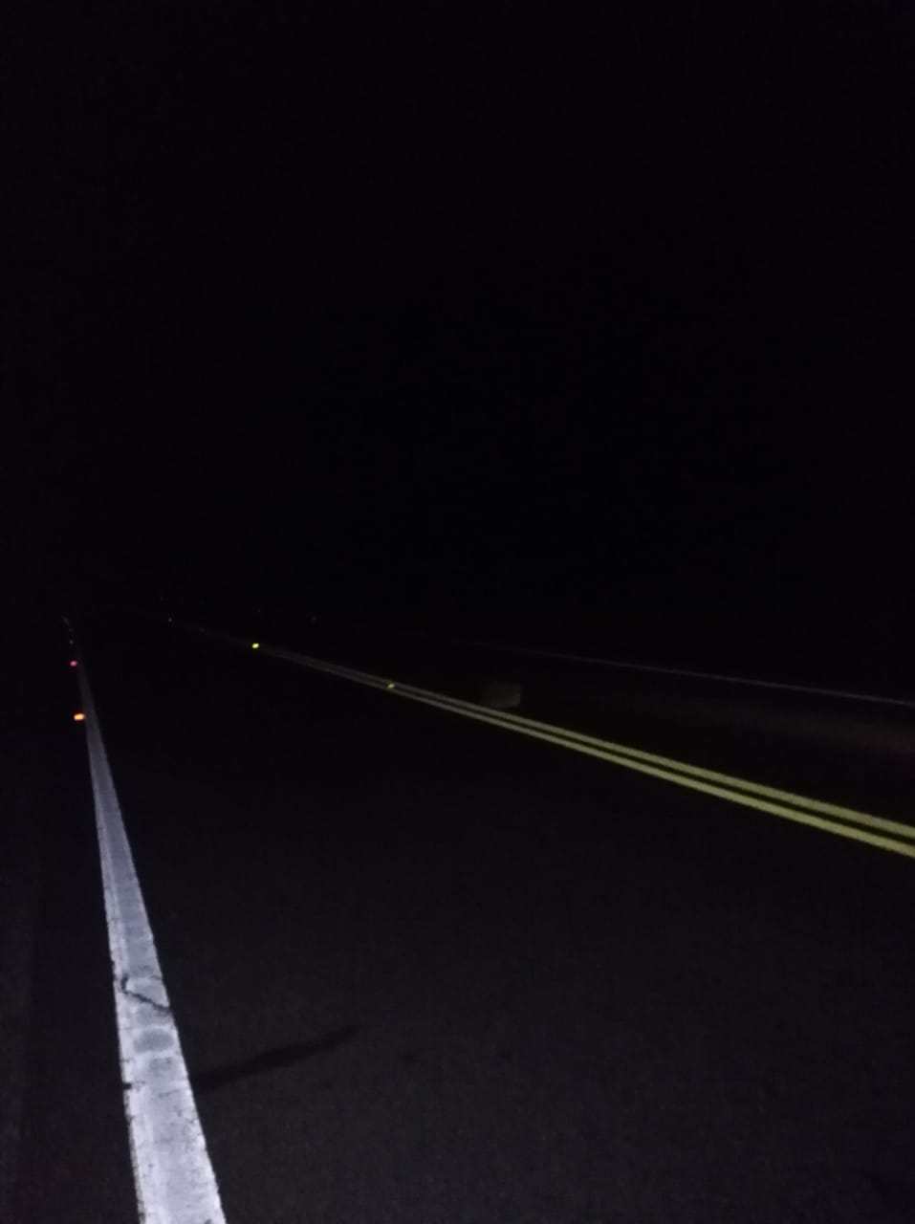 | 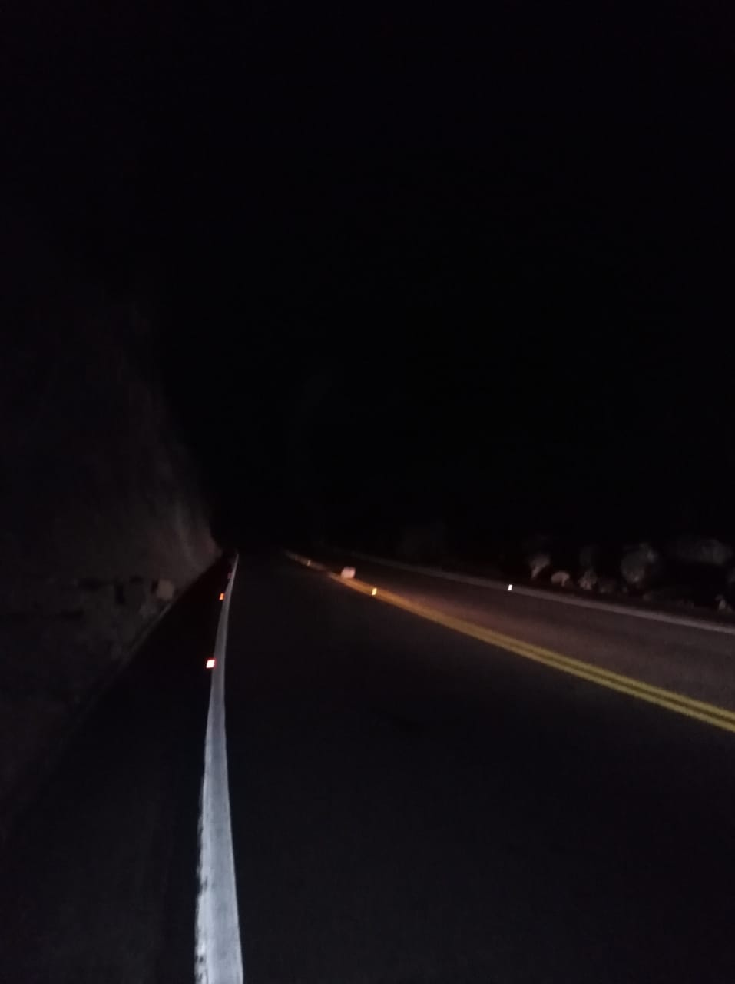
Descripción
Incidente en el sector de Mawá

